## 横版组合——透明.png

# 2018 年地球物理学基础编程作业说明文档

**作者：李泯**

## 计算原理

计算地球重力位所采用的公式为：



其中，G为万有引力常数，M为地球质量，a为地球的赤道半径，为勒让德多项式，为缔合勒让德函数，为n级带谐系数，和称为n级m阶的田谐系数。

根据勒让德多项式的性质，即为；

并且带谐系数是特殊的田谐系数，即=。因此，重力位公式可以统一为下式：



## 数据来源

课本数据来源于[Gaposchkin,1974]，年代久远，不够精确。因此采用最新数据，因此选用了Qiujie Chen等人2018年利用低轨道高度采集的GRACE数据，采用正则化方法，估计多项式尺度和偏差得到的180阶重力场模型Tongji-Grace02k的球谐系数数据。具体数据见文件Tongji-Grace02k.gfc。

## 结果分析

图1-6分别为4、8、12阶重力位平面与球面等值投影图。不同阶数的重力位球谐展开结果基本相同，这是因为低阶次的重力位球谐展开结果是地球重力位的最主要成分，高阶次的球谐展开项只是近一步刻画地球重力位的细节信息。图1-6的结果显示，r=a球面上的地球重力位具有赤道重力位高，两极重力位低的特征，这是因为地球本身的形状是扁椭圆状，赤道半径大于两极半径，而计算得到的是r=a的球面上的重力位分布，这种特征恰是r=a的球面与正常椭球面的重力等位面的差异的表现。

值得一提的计算过程中需要对勒让德函数进行归一化处理，否则会得到集中在赤道的条带状的重力位分布，这与客观情况明显不符，如图7与图8，分别是12阶与50阶球谐展开（勒让德函数为归一化）的重力位分布结果，尤其是50阶的结果，只有赤道集中分布了50对条带状的正负重力位，这与客观情况完全不符，因此要注意勒让德函数的归一化处理。

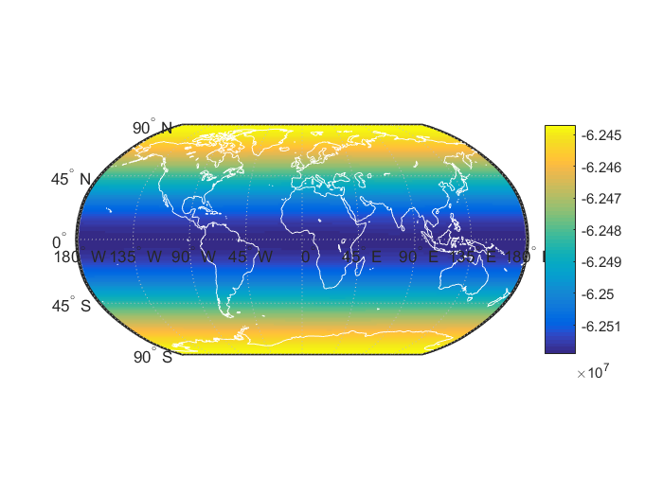

图1 4阶重力位平面等值投影图

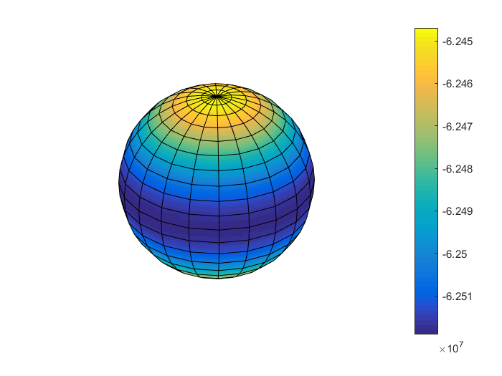

图2 4阶重力位球面等值投影图

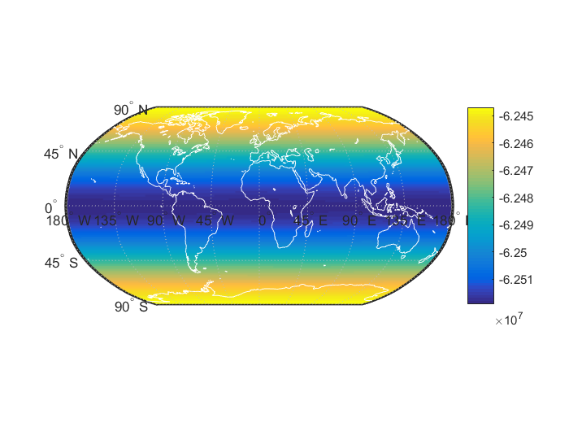

图3 8阶重力位平面等值投影图

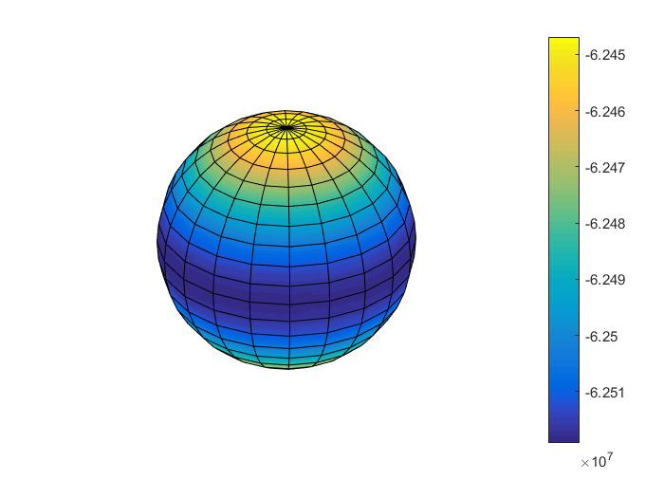

图4 8阶重力位球面等值投影图

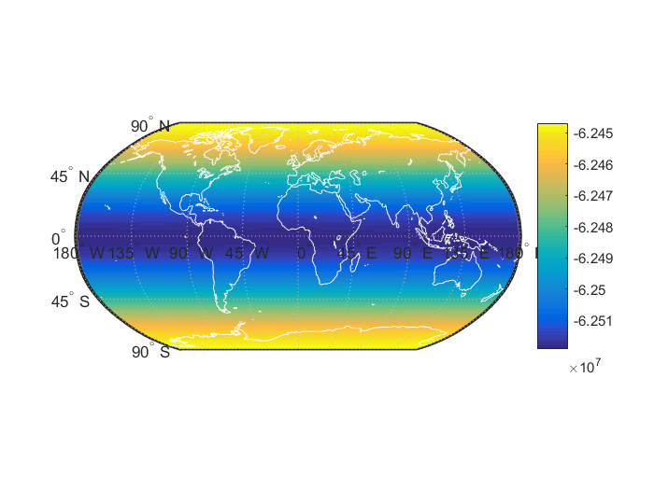

图5 12阶重力位平面等值投影图

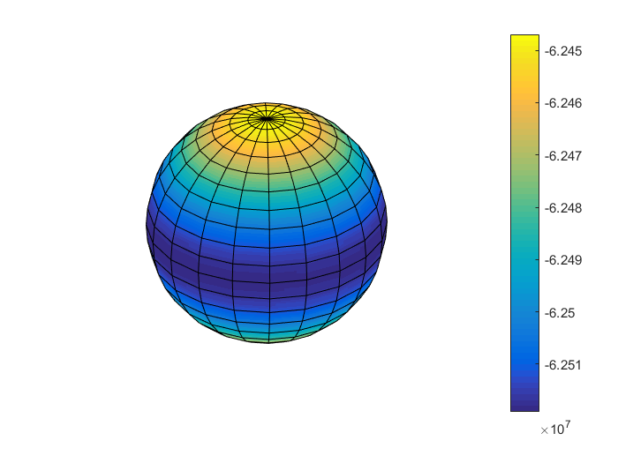

图6 12阶重力位球面等值投影图

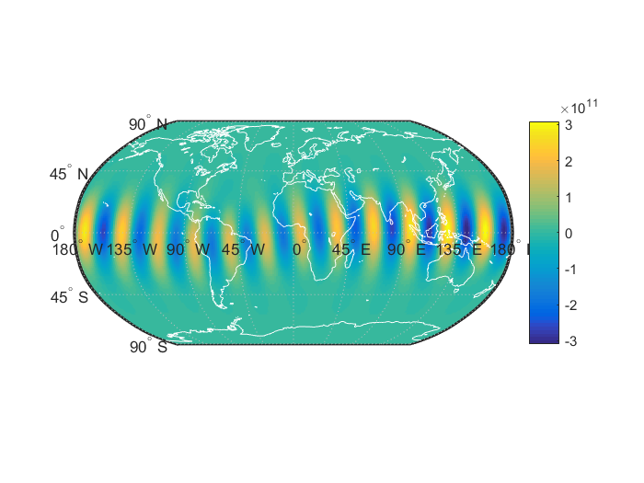

图7 12阶球谐展开（勒让德函数为归一化）的重力位分布结果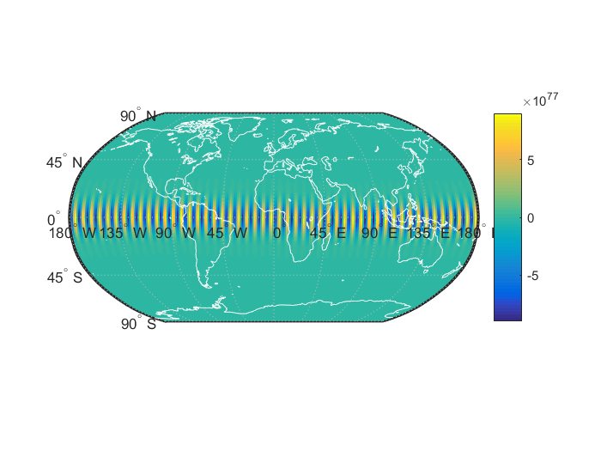

图8 50阶球谐展开（勒让德函数为归一化）的重力位分布结果